中国近代史
1840－－1949
第1课
中国近代史综述
一些宏观理论与概念
一、研究中的两大范式
1、“革命史范式”将中国近代史视为西方殖民入侵。把中国变为殖民地和中国人民反抗外来侵略的过程。
2、“现代化范式”认为改革或革命是中国实现现代化的手段，中国近代史是“多点一线”，生产发展、技术救国、阶级斗争、政治革命、制度变革、思想冲突、文化变迁等“多点”都汇聚成了“现代化”这条主线。近年来高考命题常着眼于此挖掘史实，体现命题的时代特色，需要引起注意。
二、革命史范式的时间线索
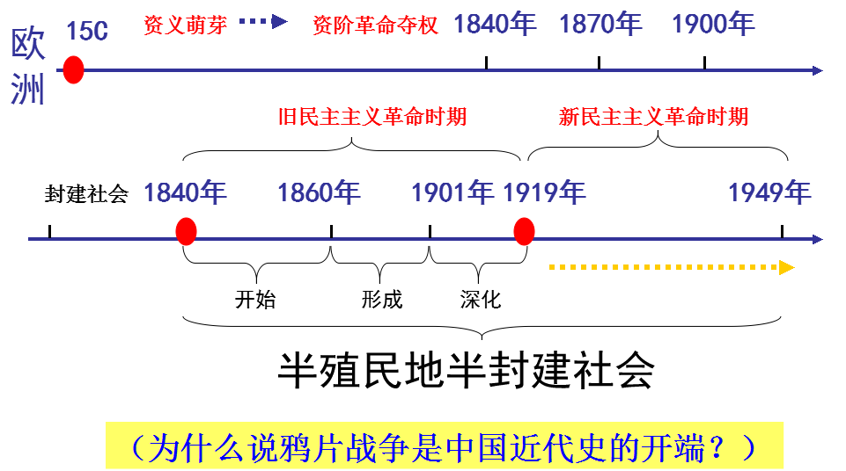

三、革命史范式的主要问题
1、社会性质：
2、主要矛盾：外国资本主义与中华民族的矛盾（民族矛盾） ，封建主义与人民大众的矛盾（阶级矛盾） 。
☆1901年后两大矛盾趋于合流；国共十年对峙时期和解放战争时期阶级矛盾为主要矛盾；抗日战争时期民族矛盾为主要矛盾。
3、革命对象：三座大山（帝国主义、封建主义、官僚资本主义）

4、革命性质：资产阶级民主主义革命
5、历史主题：
改变帝国主义、封建主义联合统治的半殖民地半封建社会制度，争取民族独立和人民解放；改变中国经济技术落后的面貌，实现国家富强和人民的富裕，这也是近代中国面临的两大任务。

四、基本线索
1、屈辱沉沦史：西方列强侵华，与中国封建统治者互相勾结，使中国逐渐沦为半殖民地半封建社会。
如鸦片战争使中国开始沦为半殖民地半封建社会；甲午战争使中国半殖民地化的程度大大加深；八国联军侵华战争使中国完全沦为半殖民地半封建社会。
2、抗争探索史：中国人民一方面进行反侵略反封建的抗争（抗争史），另一方面积极探索争取民族独立和国家富强（近代化）的道路（探索史）。
如太平天国运动、正面战场和敌后战场的抗战属于抗争史的内容；而维新变法、辛亥革命、新文化运动、工农武装割据等属于探索史的内容。

五、晚清民国纪年
1、晚清年号：乾隆 1736——1796 嘉庆1797——1820
- 道光 1821——1850 咸丰 1851——1861
- 同治1862——1874 光绪 1875——1908
- 宣统1909——1911
2、中华民国政府
南京临时政府（1912－1913）
北洋军阀政府（1913－1928）
南京国民政府（1927－1949）
- 民国纪年法转换公元纪年法的方法：
- 民国纪年法年份+1911=公元纪年法年份
- 例如：民国8年就是8+1911=1919年，五四运动

第2课
半殖民地半封建社会的开始
19世纪40至60年代（道光、咸丰）
一、国际情况
- 1、经济：工业革命
- 2、政治：资本主义世界体系初步形成
- ①资义制度在主要欧美国家确立
- ②资本主义世界市场形成
- ③东方从属于西方，英国成为霸主
- 3、思想：三大思潮

二、主要内容
- 1、侵略：两次鸦片战争＋社会性质变化
- 2、经济：传统经济结构开始变动
- ①外国资义入侵使自然经济开始解体
- ②洋务企业引进机器生产
- ③民族资义经济的产生（机器生产、雇佣劳动）
- 3、民族危机的对策：
- ①地主阶级：新思潮、洋务运动
- ②农民阶级：太平天国运动
- 4、社会生活：银行、洋货、西餐、洋房

三、考点分析
1、两次鸦片战争（Ⅰ50）
(1)鸦片战争：原因、时间、过程、结果、影响。

(2)中英《南京条约》：时间、内容、影响。

(3)第二次鸦片战争：原因、时间、发动国家、结果及影响。

★复习的关注点应放在对两次鸦片战争基本史实的了解上(时间、发动国家、战争主要结果及影响)，其中《南京条约》的内容要详细掌握。

2、晚清中国经济结构的变化（Ⅱ40）
(1)自然经济的逐步解体：原因、过程、影响。

★联系中国古代史，回忆自然经济的特点。
明确“解体”主要指封建自然经济的解体、商品经济的发展和近代资本主义的产生。
鸦片战争后，西方商品输入中国与日俱增。中国自然经济一步步走向解体：一方面中国原有的手工业从整体上开始遭到破坏，其中以手工棉纺织业为最严重；另一方面，在外国资本主义的掠夺下，中国农产品的商品化在发展。这样以耕织结合为核心的中国自然经济结构开始初步分解。在这个分解过程中，出现了商品市场和劳动力市场。也积累了一定的货币资本。

（2）洋务派创办的近代工业及影响

★影响：
①结果及原因：

②作用：经济、思想、阶级、军事、教育、外交

(3)民族资本主义的产生：背景、时间、创办者、产生途径、著名企业、分布地区等。
★要记住要点，应对选择题命题。此外，还要注意考查材料解析题(如据材料把发昌机器厂的基本情况概括为若干要点列出来；并指出这个厂的命运说明了一个什么重要的道理等)。

3、新思想的萌发
(1)林则徐的主张与实践：林则徐开眼看世界、《四洲志》的内容和地位。

(2)魏源的主张与实践：《海国图志》的编写目的、内容、影响。

(3)“中体西用”思想：背景、内涵、目的、实践。
①“中学为内学，西学为外学；中学治身心，西学应世事”
② “中学有中学之体用，西学有西学之体用，分之则并立，合之则两亡”
③ “近代欧洲之所以优越他族者，科学之兴，其功不在人权说下，若舟车之有两轮也”
④ “吾国固有之文明，正足以救西洋文明之弊，济西洋文明之穷者”

4、太平天国运动（Ⅰ54）
(1)定都天京：背景、时间、定都天京后的主要活动(北伐、西征等)。

(2)天京变乱：原因、影响。

(3) 太平天国运动的失败：原因、过程、标志、意义和教训。

(4) 《天朝田亩制度》和《资政新篇》

★认识与启示
①性质：
中国历史上最后一次自发而单纯的农民运动，
揭开了中国民主革命的序幕。
②失败原因分析
主观上：农民阶级的局限性；战略上的失误;
客观上：中外反动势力的联合绞杀。
③启示：
由于阶级和时代的局限性，农民阶级不能领导中国的民主革命取得胜利。

第3课
半殖民地半封建社会的形成
19C60年代至20C初（同治、光绪）
一、国际情况
1、经济：第二次工业革命和垄断资义产生
2、政治：资本主义世界体系形成
①主要资义国家向帝国主义过渡
②资本主义世界殖民体系形成
③帝国主义重新瓜分世界的斗争

二、主要内容
1、侵略：甲午、八国联军＋民族危机空前
2、经济：民族资本主义经济初步发展
3、民族危机的对策：
①农民阶级：义和团运动
②民族资阶：戊戌变法
4、社会生活：
①断发易服、废止缠足、婚姻自由、②淞沪铁路、唐胥铁路、轮船招商局、台湾有线电报、电话、③《申报》、《时务报》、《国闻报》、电影《定军山》

三、考点分析
1、甲午中日战争（Ⅰ58）
(1)中日甲午战争：原因、时间、经过及影响。

(2)黄海海战：背景、爱国将领、结果。

(3)《马关条约》：时间、内容、影响。

(4)台湾人民反割台斗争：背景、概况(时间、代表人物)、意义。

2、八国联军侵华（Ⅰ60）
(1)义和团反帝爱国运动：背景、 “扶清灭洋”

(2)八国联军侵华战争 ：时间、发动国家、结果及影响

(3)义和团抗击八国联军的斗争：背景、在京津地区的主要战斗、结果、意义。

(4)《辛丑条约》：时间、内容、影响。

3、民族资本主义经济初步发展（Ⅱ44）
(1)原因与表现：
①列强……,进一步……,为民族…….
②清政府为了……,增加…,放宽了…….

(2)影响：
①民族资产阶级领导维新变法和辛亥革命,作为新政治力量开始登上政治舞台。
②抑制外国经济侵略,进一步瓦解自然经济.
③资本主义思想传播.
4、维新变法思想（Ⅲ69）
(1)严复、康有为、梁启超的维新变法思想
①严复翻译《天演论》，宣传进化论；
②康有为创办万木草堂、撰写《新学伪经考》、《孔子改制考》等史实；
③梁启超发表《变法通议》，宣传维新思想。
(2)维新思想在近代中国社会发展进程中的作用：思想启蒙。

①思想史的命题一般会考虑引用材料，如上挂下连结合林则徐、魏源、康有为、梁启超、严复、孙中山、陈独秀等学习西学、寻求变革的思想历程，考查鸦片战争后中国人向西方学习经历了“器物一制度一思想”这样一个不断发展的过程
②分析材料、提炼观点、说明认识是最基本的命题思路。
③还有可能涉及思想变革指导下发生的重大事件：洋务运动、维新变法运动、辛亥革命等。

第4课
半殖民地半封建社会的深化
20C初至1919年（宣统、北洋）
一、国际情况
1、帝国主义：矛盾加剧和一战
2、社会主义：十月革命

二、主要内容
1、政局：列强干涉→军阀割据
2、经济：民族资本主义经济的短暂春天
3、民族危机的对策：
①资阶革命派：辛亥革命、反复辟反独裁
②资阶激进派：新文化运动
4、社会生活
①反清断发、中山装、平等称呼、公历、元旦、国庆、②奠定中国近代铁路网格局、进口汽车、公路冯如飞机③《民报》、《青年杂志》、《新青年》

三、考点分析
1、三民主义(Ⅲ78）
(1)背景：国家、个人、历史、现实

(2)理论内容：
①同盟会宗旨
②三民主义最早提出的标志
③内涵(民族、民权、民生)
④核心内容
☆选择题、非选择题都可入题，复习应全面、深入，对三民主义的内涵一定要理解、记准。
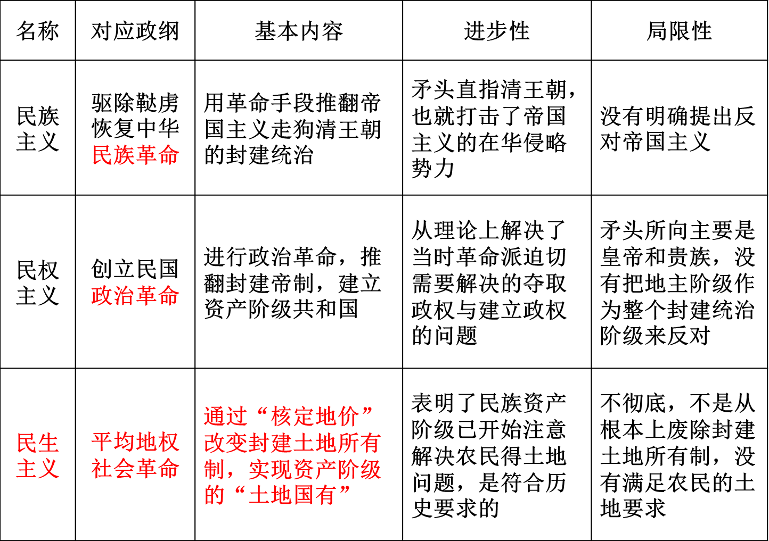

(2)历史实践与评价：
①发动辛亥革命，推翻清朝君主专制统治；
②建立中华民国；
③颁布《临时约法》。

2、辛亥革命（Ⅰ62）
(1)中国同盟会的成立：时间、概况、纲领、意义。

(2)武昌起义：背景、导火线、经过(武昌首义、攻占武昌和湖北军政府成立、清朝统治瓦解)。

(3)中华民国的成立：时间、五色旗、意义。

(4)《中华民国临时约法》：时间、制定机构、内容和意义。

(5)辛亥革命的历史意义。

☆复习要注意细节，还要注意联系。
①民国政体对美国共和政体的模仿；
②《中华民国临时约法》体现启蒙思想家关于“主权在民”“三权分立”的思想观念。
③结束封建君主专制制度而非结束封建主义。
☆放在整个中国近现代史的大框架下，辛亥革命形成中国历史上第一次伟大历史性巨变。对辛亥革命的影响要站在更高更广的视野去审视：
第一，从政治发展史上看，它推翻了清王朝，结束了封建君主专制制度在中国两于多年的统治，建立了中国历史上第一个民主共和国。
第二，从思想史的角度看，它提高了人们的政治热情，也是一场深刻的思想启蒙运动。南京临时政府采取移风易俗的措施，使人们的精神面貌发生巨大变化。
第三，从经济史角度看，它动摇了封建统治的经济基础，在社会上掀起兴办实业热潮，对中国工业化发展起到推进作用。

3、民国初期民族工业的发展
㈠、原因：
（1）辛亥革命扫除一些发展障碍
（2）临时政府奖励实业发展政策
（3）反帝爱国运动的推动
（4）列强暂时放松对华经济侵略（主要原因）
㈡表现：
（1）新建厂矿企业
（2）新增资本,投资总额
（3）轻工业发展较快：面粉业、纺织业等
㈢特点：
（1）“春天”，短暂
（2）带有半殖民地半封建的特征
㈣启示
(1)在半殖民地半封建社会的中国，帝国主义是阻碍民族工业发展的根本因素，只有实现民族独立，才能实现现代化
(2)民族工业发展也为民主革命发展奠定了基础，促使无产阶级不断壮大，为中国共产党成立准备阶级条件

4、资本主义在中国近代历史发展进程中的地位和作用
①从经济上看，民族资本主义工业是一种新的经济因素，其产生和发展有利于社会进步。
②从政治上看，它导致民族资产阶级产生，为维新变法和民主革命运动提供了社会基础，也为新民主主义革命和中共的建立准备了阶级条件。
③从思想上看，中国民族资本主义的产生和发展，不断地冲击和动摇封建正统思想的统治地位，为西方资产阶级思想的传播提供了社会条件。
④从发展趋势上看，民族资义工业资金少、规模小，技术力量薄弱，没有形成完整的工业体系，地区分布不尽合理，在一定程度上依赖外国资义、本国封建势力和官僚资义，难以独立发展。

5、阻碍民族资本主义发展的主要因素：
①帝国主义：限制中国进口机器；通过控制中国海关和对外贸易等手段，倾销商品和掠夺原料；侵华战争直接摧残民族工业；国民政府同美国签订一系列不平等条约，方便美国对华倾销商品等。
②封建主义：清政府不承认民族工业、苛捐杂税勒索：军阀官僚政府大举内债和滥发纸币。
③官僚资本主义：以直接投资、加入官股或收买、敲诈甚至没收等手段吞噬民族企业。

6、新文化运动
(1)原因：政治、经济、思想

(2)代表人物：写出名称和主要文章、观点。

(3)主要内容：两个时期，三个方面
①提倡的“民主”是指民主思想和民主制度；“科学”指科学精神和近代自然科学法则。
“近代欧洲之所以优越他族者，科学之兴，其功不在人权说下，若舟车之有两轮也”
②提倡新道德，反对旧道德，旧道德是指儒家传统道德。所以说新文化运动动摇了封建正统思想的统治地位。
③新文学革命考查选择题更容易设题。注意代表人物和作品内容。
(4)新文化运动的影响：
①动摇封建正统思想、②思想启蒙、③创造马克思主义传播的条件等。
★古、今综合考查儒家思想相关内容，如人们对儒家思想态度和认识的变化：由一家到独尊、由独尊到被质疑(李贽)、由被质疑到被批判(新文化运动)等。
☆纵向考查中国向西方学习的思想发展历程:洋务派——维新派——革命派——新文化运动。
★全面思考新文化运动中对中国传统文化的态度。（Ⅲ75）“吾国固有之文明，正足以救西洋文明之弊，济西洋文明之穷者”

7、马克思主义在中国的传播
(1)原因：
(2)表现：
①五四前李大钊歌颂十月革命的三篇文章
②五四后马义在中国广泛传播。
(3)马义对中国历史发展的重大意义
①一批先进的中国人成为马克思主义者
②用马义指导中国革命的中共早期组织建立
③以马义为指导的工人阶级政党诞生

第5课
新民主主义革命的崛起
1919－1927
一、新民主主义革命的概念
民主革命的分期：

抗日战争时期，毛泽东集中全党智慧所写的《新民主主义论》在分析中国国情的基础上，对中国革命的历史进程所作的详尽论述。（Ⅲ83）

性质：五四运动是一次反帝反封建的爱国运动
意义：标志着中国新民主主义革命的开端

二、新民主义革命的时间线索
1、五四和中共创立时期（1919－－1924）
2、国民革命时期（1924－－1927）
3、国共十年对峙时期（1927－－1937）
4、抗日战争时期（1937－－1945）
5、解放战争时期（1945－－1949）
崛起－低潮－发展－胜利

三、考点分析
1、五四运动
⑴背景

政治：北洋军阀统治
经济：民族工业发展，产业工人队伍壮大
思想：十月革命后，传入马克思主义；新文化运动的推动
外交：巴黎和会中国外交的失败——导火线
⑵经过

⑶结果

⑷对中国社会变革的影响意义:
☆①反帝反封建的“彻底性”、
②无产阶级登上政治舞台、
③新民主主义革命的开端、
④对中共成立的影响等。

2、中共的诞生
中共“一大”背景、时间、地点、代表、内容和意义

★①奋斗目标：革命军队与无产阶级一起推翻资产阶级政权，建立无产阶级专政，消灭资本家私有制。
★②中心任务：组织工人阶级，领导工人运动。
★③存在问题：中共还未完全认清中国的社会性质和革命任务。
☆④中共“二大”（Ⅲ81）
民主革命纲领：打倒军阀，推翻帝国主义的压迫，统一中国为真正的民主共和国。

3、新三民主义： （Ⅲ81）
⑴提出背景:

⑵基本内容与三大政策的关系

⑶对旧三民主义的继承与发展(比较)
民族主义：明确提出了反帝口号，克服了狭隘民族主义的缺陷。
民权主义：明确反帝，强调了普遍的平等的民权。
民生主义：节制资本，对“资本主义作出了一些限制”和反对帝国主义经济侵略，又提出了“耕者有其田”。因此，平均地权就是反对封建剥削。这样就同工农群众的迫切要求联系起来。
⑷同中共民主革命纲领的异同及历史作用
①新三民主义的提出标志着孙中山实现了一生中最伟大的转变；
②成为国共两党合作的政治基础（与中共的民主革命纲领有着基本一致的革命目标：反对帝国主义侵略、反对封建军阀统治）；
③成为国民革命时期的旗帜，轰轰烈烈的国民革命在全国展开

4、国民大革命
⑴第一次国共合作：
①背景：必要性（孙中山、共产党）、中共三大
②标志：1924年中国国民党一大
③意义：建立起了革命的统一战线，促进了国民大革命反帝反封建运动的兴起。
★对第一次国共合作的方式“党内合作”要明确其含义。
⑵北伐战争 ：
①目的、②时间与过程、③成果与失败

5、国民大革命失败的原因和教训
⑴失败原因：
①客观上：蒋、汪的叛变，中外反动势力的联合力量过于强大；
②主观上：中共没有自己独立领导的军队，中共主要领导人犯了右倾错误。
⑵教训：
要取得革命的胜利，必须掌握革命的领导权和革命武装。

